Лабораторная работа
Методы реализации управленческих решений

Задание 1. Разработайте шаблон списка задач.
1) Скопируйте шапку списка задач (Таблица 1) и заполните ее произвольными данными (например, с рисунка 2);
Таблица 1
# | ЗАДАЧА | СТАТУС | ПРИОРИТЕТ | СРОК | ИСПОЛНИТЕЛЬ | ПРИМЕЧАНИЕ

2) Задайте справа от таблицы шаблоны для заполнения столбцов «Статус» и «Приоритет» (Рисунок 1);
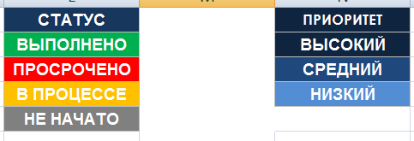
Рисунок 1
3) Преобразуйте содержимое столбцов «Статус» и «Приоритет» в столбцы с ячейками в виде выпадающих списков (Данные→Проверка данных→Тип данных «Список»);
4) Внесите на рабочий лист информацию о текущей дате (=СЕГОДНЯ()). В ячейках столбца «Примечание» установите следующее условие: если дата начала задачи>даты «СЕГОДНЯ» – вывести «Работа над задачей начнется позже», иначе вывести «Проверить ход выполнения». Используйте =ЕСЛИ.
- Срок задачи задается через «-» (например, 01.04.2025-05.04.2025)
- Чтобы получить дату начала и окончания используйте следующий шаблон формулы:
=...СИМВ(10;...)
где «...СИМВ» – «ЛЕВСИМВ» или «ПРАВСИМВ» (левая или правая дата)
5) Задайте правила условного форматирования для столбца «Статус»: при выборе из выпадающего списка цвет шрифта и цвет ячейки должны меняться (используйте шаблоны, выбранные при выполнении пункта 2);

Задание 2. Разделите столбец срок из предыдущего задания на два отдельных столбца «Старт» и «Финиш» (разместите колонки рядом с задачей), а также вынесите колонку с количеством дней, на нее отведенную (посчитайте по формуле разности между финишем и стартом).
Заполните список задач любыми данными (не менее 5 строк) – Рисунок 2. Постройте диаграмму Ганта с помощью встроенных средств Excel.
1) Постройте Линейчатую диаграмму с накоплением по названию задачи и колонке «Старт»;
2) Скопируйте столбец «Количество дней» (Ctrl+C) и добавьте его на диаграмму (Ctrl+V);
3) С помощью функционала «Выбрать данные» добавьте колонку старт в диаграмму и поднимите ее над колонкой количества дней.
4) Скройте «Старт» на диаграмме: «Формат ряда данных» (щелчок правой кнопкой мыши по диаграмме) →Заливка→Нет заливки;
5) Инвертируйте порядок отображения списка задач (Формат оси→Обратный порядок категорий). Удалите легенду и скорректируйте формат оси с датами (установите начальную дату и цену основных делений равную 7).
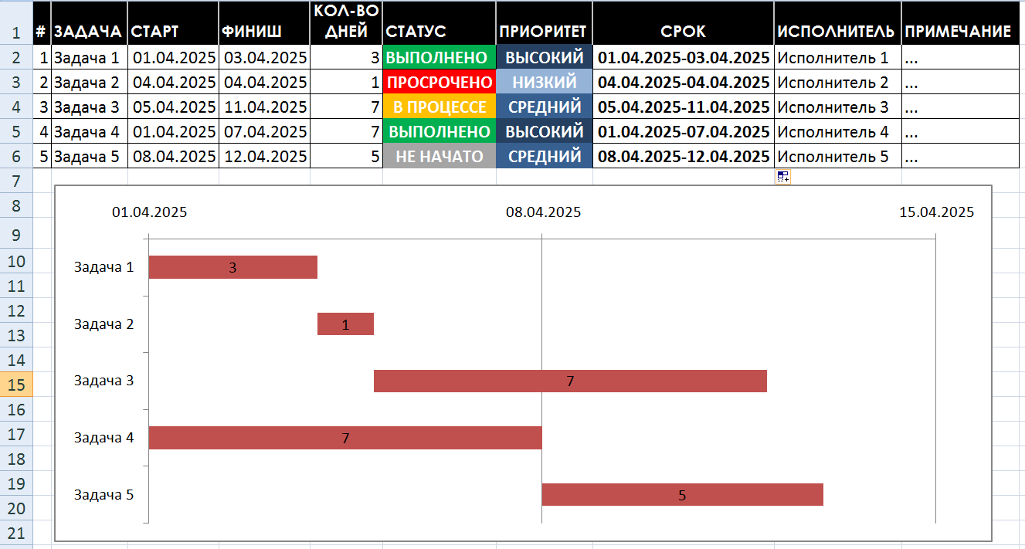
Рисунок 2

Дополнительно: Задание 3. Создайте шаблон диаграммы Ганта и внесите в него следующие задачи:
Задача | Ответственный | Рабочих дней
Проект диаграммы | Тихонов Т.И. | 3
Редакция проекта диаграммы | Новикова К.И. | 1
Повышение квалификации | Тихонов Т.И. | 7
Систематический анализ работы кадровой службы | Петров Д. Ф. | 7
Курс переподготовки | Петров Д. Ф. | 5
Разработка методик и программ обучения, переобучения, повышения квалификации и развития персонала | Новикова К.И. | 7
Анализ текучести кадров | Тихонов Т.И. | 1
Участие в конференции | Новикова К.И. | 3
Распределите обязанности среди работников. Старайтесь не допускать того, чтобы один работник работал над двумя или более задачами, если процент выполнения предыдущей к этому моменту будет меньше 80%.
Примечание:
- Редакция проекта диаграммы может идти только после разработки проекта
- Анализ текучести кадров может идти только после систематического анализа работы кадровой службы
1) Внесите на рабочий лист Excel информацию о дате начала работ на месяц – 07.04.2025 (понедельник);
2) Скопируйте шапку таблицы и расположите рядом информацию за две недели (Таблица 1, Таблица 2);
3) Внесите в получившуюся таблицу список задач и ответственных. Заполните дату начало, окончания и количество дней.
4) Для наглядного представления закрасьте цветом дни выполнения задач у разных сотрудников.
Таблица 1
Задача | Ответственный | Начало | Финиш | Рабочих дней
Таблица 2
07.04.2025-13.04.2025 |  |  |  |  | 14.04.2024-20.04.2024
НЕДЕЛЯ 1 |  |  |  |  | НЕДЕЛЯ 2
ПН | ВТ | СР | ЧТ | ПТ | ПН | ВТ | СР | ЧТ | ПТ

